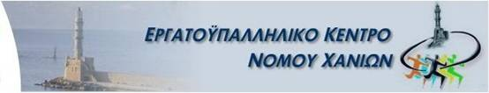
16-5-2018
ΔΕΛΤΙΟ ΤΥΠΟΥ

Το Εργατ/κό Κέντρο Χανίων καταγγέλλει τη σφαγή αμάχων διαδηλωτών Παλαιστινίων από τον ισραηλινό στρατό στη Γάζα.
Καμιά βία, όσο αιμοβόρα κι απάνθρωπη, όπως αυτή που επιδεικνύει η κυβέρνηση κι ο στρατός του Ισραήλ, δεν μπορεί να επιβάλει τη σιωπή σε ένα λαό που παλεύει για τα αυτονόητα ανθρώπινα δικαιώματά του, γι’ αυτή την ίδια την ύπαρξή του.
Η δολοφονική αυτή επίθεση του Ισραήλ συνιστά ένα πραγματικό έγκλημα κατά της ανθρωπότητας με ηθικό αυτουργό τις ΗΠΑ που παρά την παγκόσμια κατακραυγή, αποφάσισε να μεταφέρει στην Ιερουσαλήμ την πρεσβεία της στο Ισραήλ.
Η καταδίκη της χθεσινής σφαγής πρέπει να είναι ομόφωνη από όλες τις πολιτικές δυνάμεις της χώρας, χωρίς αστερίσκους και προϋποθέσεις.
ΔΕΝ ΜΠΟΡΕΙ ΝΑ ΥΠΑΡΞΕΙ ΕΙΡΗΝΗ ΧΩΡΙΣ ΔΙΚΑΙΟΣΥΝΗ

ΣΤΗΡΙΖΟΥΜΕ το δίκαιο αγώνα του Παλαιστινιακού λαού μέχρι τη δικαίωσή του.
ΑΠΑΙΤΟΥΜΕ άμεση απόφαση αναγνώρισης του Παλαιστινιακού Κράτους

